Задание на пятницу 17.04.2020. Развитие мелкой моторики и зрительно-моторной координации.
1. «Разложи по тарелкам»
Взрослый: Посмотри внимательно на картинку. Назови продукты, которые видишь на ней. Давай положим продукты на тарелки.
Ребенок с помощью карандаша или фломастера проводит линии от продукта к тарелке по дорожкам.
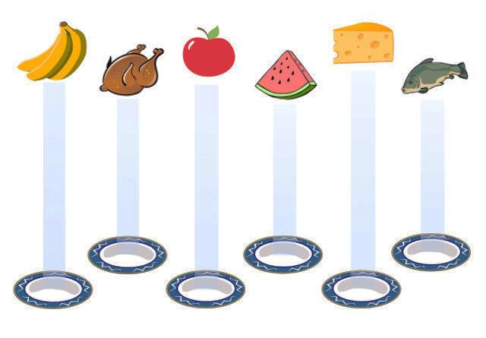
2. «Делаем салат»
Взрослый: Сегодня мы с тобой будем делать салат из овощей. Назови овощи, которые видишь на картинке. Так же нам понадобиться масло и соль. Сложи все овощи, масло и соль в тарелку, чтоб получился салат.
Ребенок с помощью карандаша или фломастера проводит линии от продуктов в тарелку.
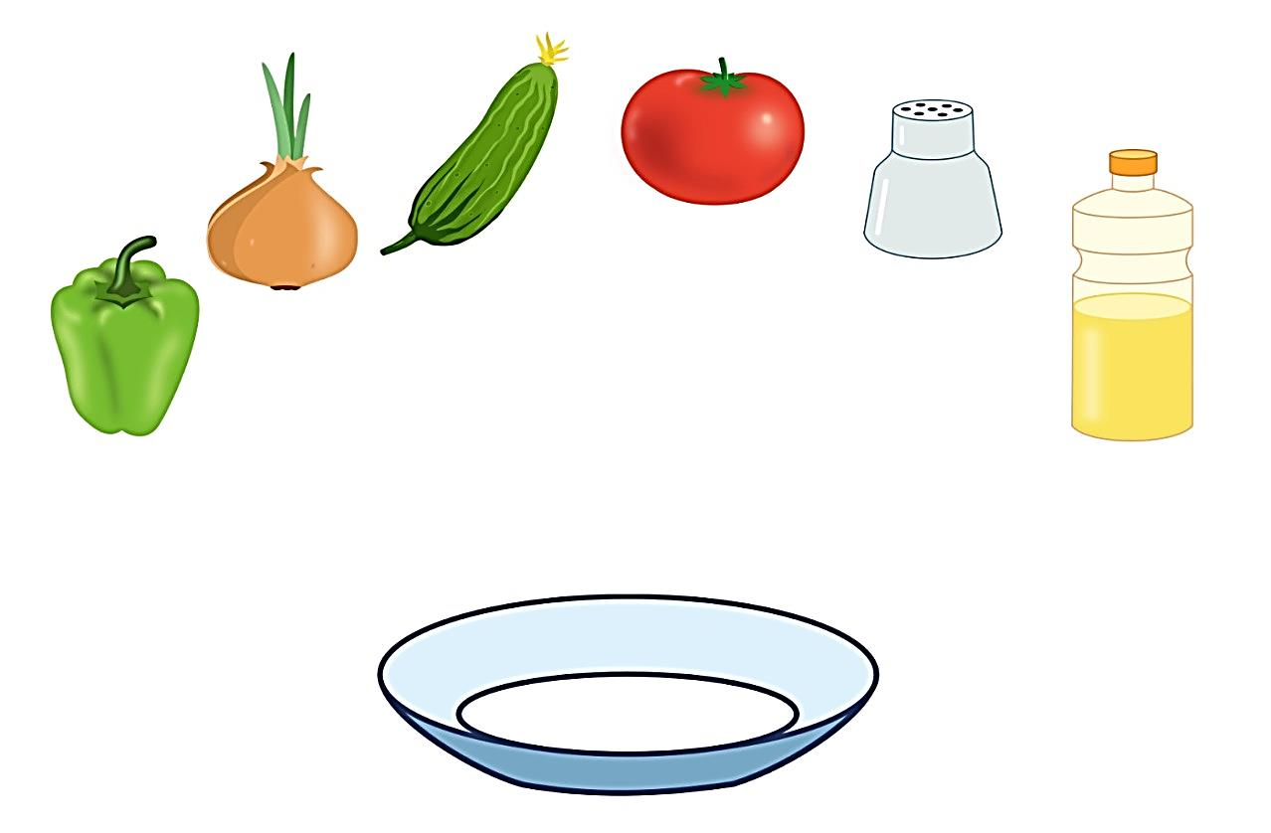
Задание 3. «Разноцветные чашки»
Подготовьте кисть и краски (красная, синяя, желтая ,зеленая)
Взрослый: Посмотри на картинку. Что видишь на ней. Блюдца разного цвета, а чашки бледные. Назови, какого цвета блюдца. Давай раскрасим чашки в такой же цвет, как и блюдце, чтоб они были яркие и красочные.
Ребенок с помощью кисточки и краски раскрашивает чашки.

